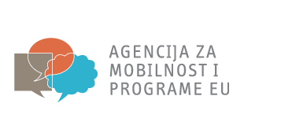
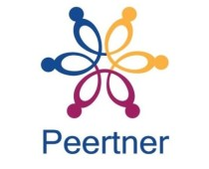

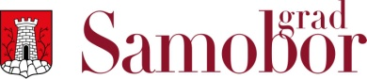 | OSNOVNA ŠKOLA MILANA LANGA, BREGANA | HRVATSKO  UČITELJSKO DRUŠTVO SAMOBOR

Svaki završetak novi je početak

Predavačice dr. Zora Rutar Ilc iz Zavoda za školstvo Republike Slovenije i mag. Blanka Tacer iz Skupine Primera održale su u Osnovnoj školi Milana Langa posljednje zajedničko predavanje za sve sudionike projekta Comenius pod nazivom „Kolegijalno podupiranje među učiteljima po načelima coachinga, s ciljem stvaranja poticajnog okruženja za učenike – PEERTNER“. Projekt se financira sredstvima Europske komisije kroz Program za cjeloživotno učenje - Comenius Regio partnerstva.

U Projekt su uključeni učitelji OŠ Milana Langa i članovi Hrvatskog učiteljskog društva s područja Grada Samobora te učitelji iz OŠ M. Krpana u Ljubljani. Samo za hrvatske sudionike predavanje je bilo organizirano u Bregani.

Nakon „velike slike projekta“, odnosno ponavljanja ključnih pojmova, uz brojne ilustracije i fotografije s prijašnjih seminara, voditeljice su predstavile najzanimljiviju i svima najkorisniju temu „Učiteljske kompetencije“. Svaki sudionik dobio je tiskane materijale s uputama za rad. Dinamičnom izmjenom kratkih predavanja, jasnih uputa i praktičnim radom: izradom plakata, postavljanjem otvorenih pitanja, određivanjem ciljeva itd. učili smo kako primijeniti coaching vještine u svakodnevnom radu s učenicima, roditeljima, kolegama... Svatko je trebao preuzeti barem zadatak (aktivnost) s ciljem širenja projekta. Teorija današnjim danom završava i sada je potrebna konkretna odluka i akcija u provođenju. Predavačice nam ostaju na raspolaganju za upute i savjete.

Iako je ovaj seminar održavan subotom, radeći u malim grupama i dobro motivirani, svima je bilo zabavno i, nadasve, korisno iskustvo.

Od 13 do 15 sati gospođe Rutar Ilc i Tacer, vodile su timski coaching za predstavnike Grada Samobora i OŠ M. Langa. Prisutni su bili svi članovi. Svatko je trebao dati kratku refleksiju, a nakon „oluje ideja“ i rasprave, dogovorene su aktivnosti pomoću kojih samostalno nastavljamo provoditi Projekt. Prostora za primjenu coaching vještina ima dovoljno, a vjerujemo i zainteresiranih!
Osim uspješnog predavanja i sastanka, autorice knjige pokrenule su i realizaciju prijevoda na hrvatski jezik. Ovaj Projekt trajat će do srpnja 2015., a svaki dodatni materijali sigurno će pomoći širiti coaching vještine i brojnim (hrvatskim učiteljima) poboljšati komunikaciju.

Marija Aščić, prof.

